**OPIS PRZEDMIOTU ZAMÓWIENIA (OPZ)**

Przedmiotem zamówienia jest remont dwóch przenośników podających osad suchy do dwóch kotłów technologicznych w Oczyszczalni Ścieków Pomorzany przy ul. Tama Pomorzańska 8 w Szczecinie. Każdy z przenośników posiada dwa podajniki śrubowe z oddzielnymi napędami (silnik, przekładnia redukcyjna, przekładnia łańcuchowa). Budowa przenośników przedstawiona jest na załączonych zdjęciach.

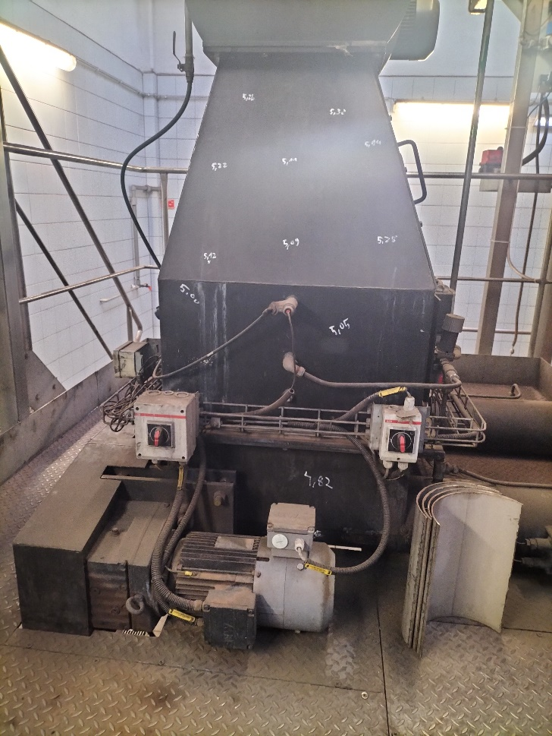

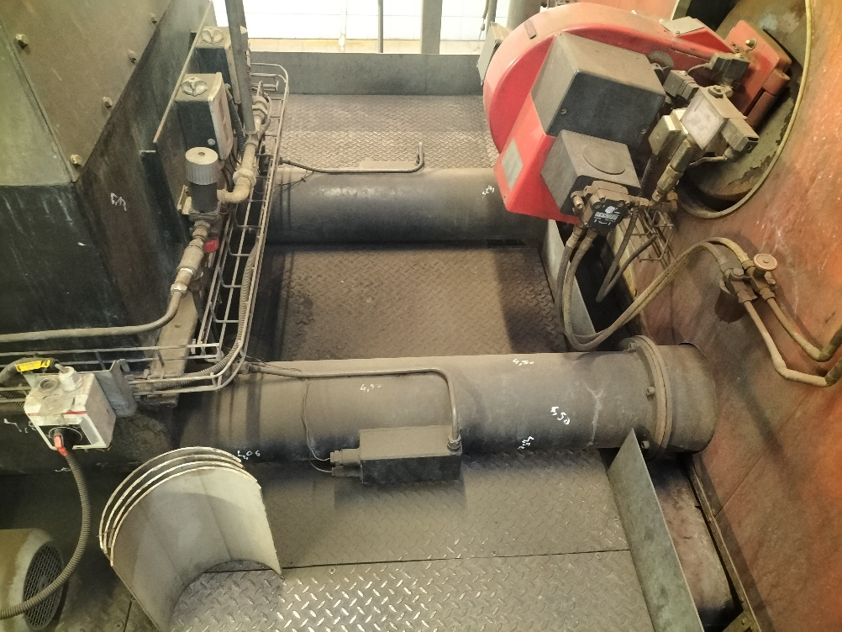

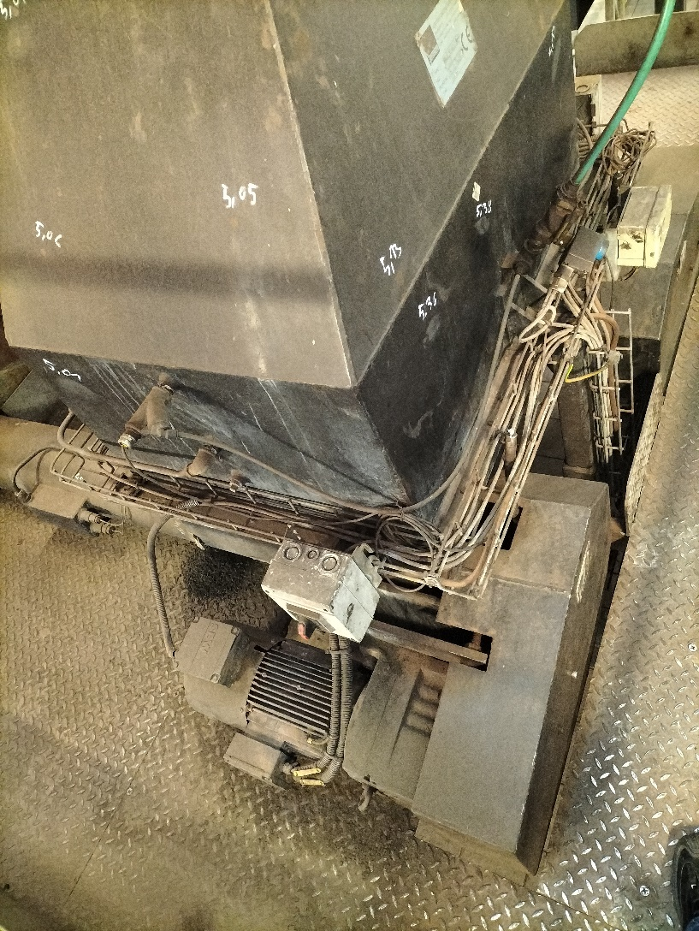

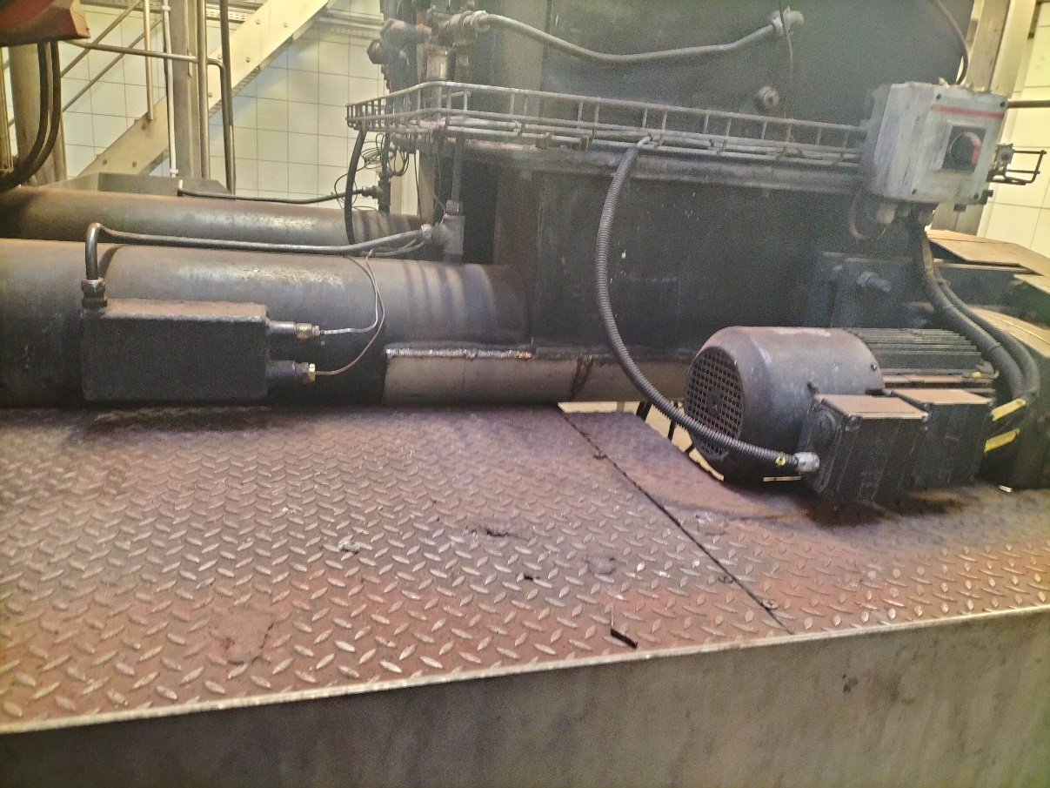

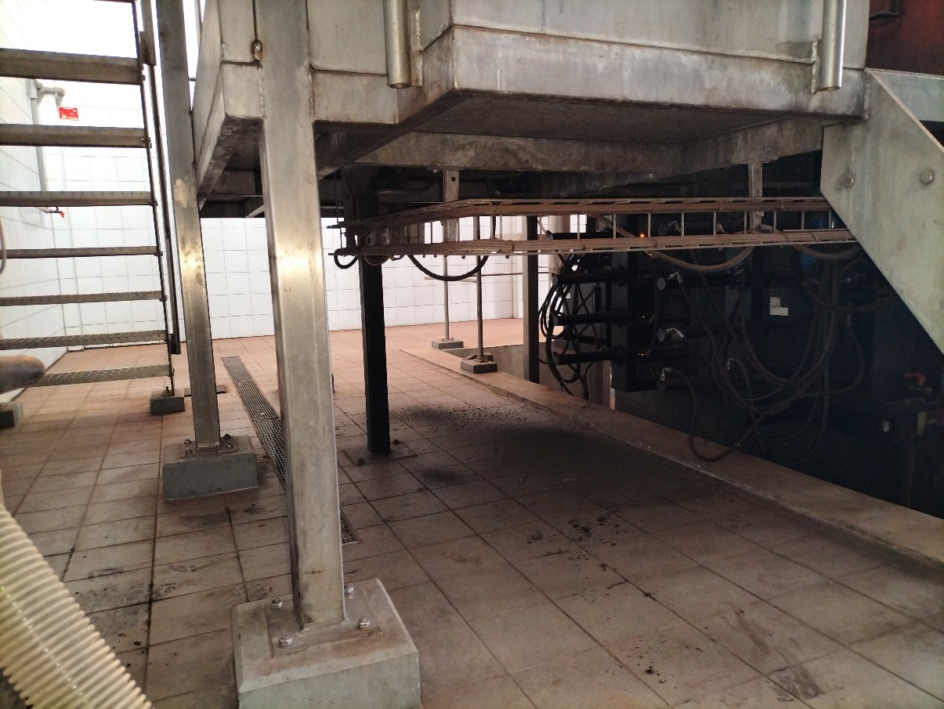

Zamawiający nie posiada dokumentacji projektowej urządzeń podlegających remontowi.W ramach planowanej wizji lokalnej Wykonawcy będą mieli możliwość dokonania wszelkich oględzin, sprawdzeń, pomiarów umożliwiających realizację zamówienia. Podczas wizji otworzony będzie kosz zasypowy oraz dostępny widok od strony wnętrza kotła. Sugerujemy wyposażenie się w przyrządy pomiarowe, kamerę inspekcyjną, itp. Planowany termin wizji lokalnej: **03.04.2025r.** Szczegóły dotyczące wizji lokalnej określono w SWZ.

1. W ramach remontu należy:

1) zaprojektować i wykonać (odtworzyć):

a) dolną część kosza zasypowego (na zdjęciu pierwszym z opisem 4,82) materiał blacha Hardox 400 o grubości 5 mm,

b) zaprojektować i wykonać (odtworzyć) rury przenośnika:

- w części od kosza zasypowego do połączenia kołnierzowego (widoczne na zdjęciach 3 kołnierze) ze stali Hardox 400 o grubości ścianki 5 mm;

- w części od połączenia kołnierzowego do komory spalania wewnątrz pieca, ze stali żarowytrzymałej 1.4845 (lub 1.4843) o grubości ścianki 5 mm.

Na zdjęciu od kołnierzy w kierunku kotła widać rurę osłonową stanowiącą konstrukcyjne przejście przez ścianę kotła. Rura ta nie podlega wymianie. Wewnątrz niej znajduje się rura żaroodporna kończąca się w komorze spalania. Kołnierz rury żaroodpornej należy wyposażyć w cztery uchwyty (wypusty na zewnątrz po obwodzie co 90o) umożliwiające, po rozkręceniu połączeń śrubowych, założenie dźwigni   
i obrócenie rury o 180o.

c) zaprojektować i wykonać (odtworzyć) wały ślimakowe:

- pióra w części od kosza zasypowego do połączenia kołnierzowego z blachy Hardox 400 o grubości ustalonej podczas wizji lokalnej,

- w części od połączenia kołnierzowego do komory spalania wewnątrz pieca   
z blachy stalowej żarowytrzymałej 1.4845 (lub 1.4843) o grubości ustalonej podczas wizji lokalnej,

- wał z rury ze stali żarowytrzymałej 1.4845 (lub 1.4843) o średnicy i grubości ustalonej podczas wizji lokalnej.

d) zaprojektować i wykonać (odtworzyć) przekładnie napędowe z silnikami.

1. wykonać demontaż istniejących przenośników oraz montaż wykonanych przenośników;
2. uwzględnić konieczność i wykonać wszelkie demontaże i ponowne montaże podestów, elementów konstrukcyjnych, uchwytów, podpór, prowadnic, osłon, itp.;
3. ze względu na znaczne zapylenie powierzchni urządzeń i konstrukcji, prace spawalnicze i szlifierskie przeprowadzić z zachowaniem zasad bezpieczeństwa p.poż. (przygotowanie powierzchni , osłony, itp.);
4. wykonać rozruch urządzenia, przeprowadzić próby działania. Odbiór wykonanych prac po poprawnym, tygodniowym ruchu urządzenia, podczas normalnej eksploatacji;
5. po realizacji przekazać Zamawiającemu dokumentację wykonawczą, zawierającą rysunki z wymiarami poszczególnych elementów wchodzących w skład odtwarzanych przenośników, rysunki złożeniowe, zestawienia materiałów (producent, typ, rodzaj, ilość, itp.) mogące ułatwić w przyszłości ponowny remont.
6. Demontaż i montaż (przewodów, czujników, łączników) instalacji towarzyszących (elektryczna i zraszająca) jest po stronie Zamawiającego.
7. Prace należy wykonać w dwóch etapach związanych z terminami przeglądów kotłów spalających osad. Podczas przeglądów zaplanowanych w:

- październiku - kocioł nr 1

- listopadzie - kocioł nr 2

trwających ok. 10 dni, istnieje możliwość przeprowadzenia prac demontażowych   
i montażowych. Dokładne daty (dzień miesiąca) montażu zostaną podane z miesięcznym wyprzedzeniem.

1. Wykonawca zapewni własnym kosztem i staraniem dojazd i pobyt grupy realizującej oraz niezbędne materiały i sprzęt do wykonania zamówienia.
2. Zamawiający wymaga, aby okres rękojmi/gwarancji na wykonane elementy nie był krótszy niż 36 miesięcy.